**COLEGIO VILLA SANTA MARÍA**

**COORDINACIÓN ACADÉMICA**

**EDUCADORA: ANDREA FIERRO PAVEZ**

**___________________________________________________________________**

guia de aprendizaje unidad 1

comprension lectora nivel 1

LENGUAJE

|  |
| --- |
| **NOMBRE:** |

**OBJETIVOS**:

* Comprender textos simpes

Mira el cuento aquí

<https://www.youtube.com/watch?v=l-H8VKBKIc8>

ANIMATE

ACTIVIDADES

1.- Lee el siguiente texto

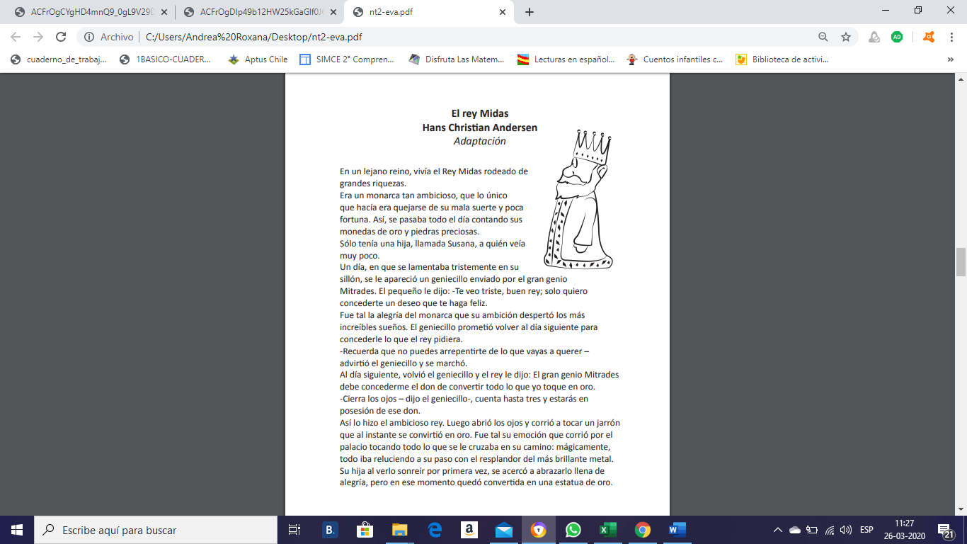

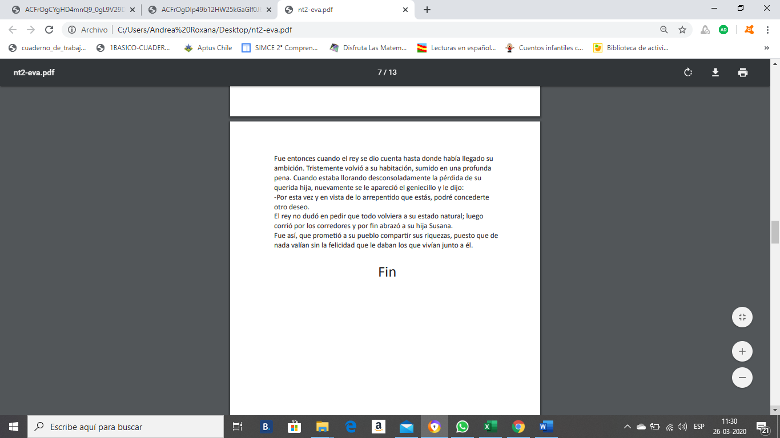

2.- Marca con una X en que lugar sucede el cuento

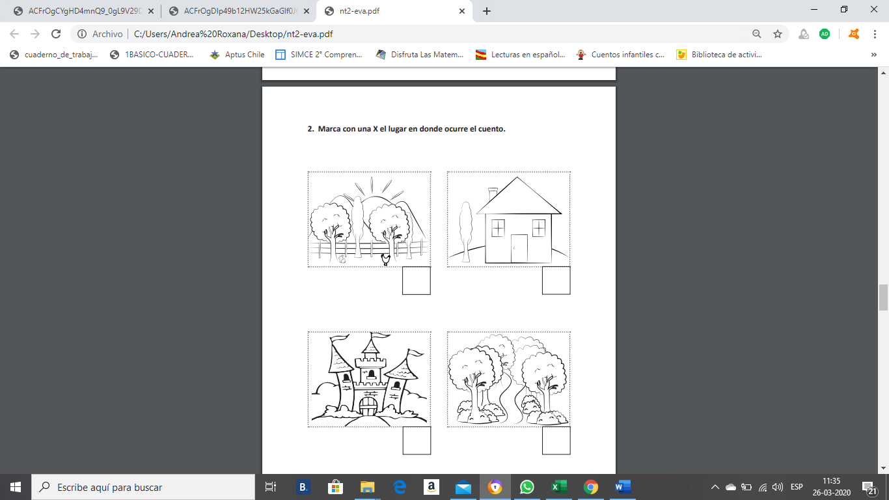

3.- Enumera de acuerdo al orden que suceden los hechos

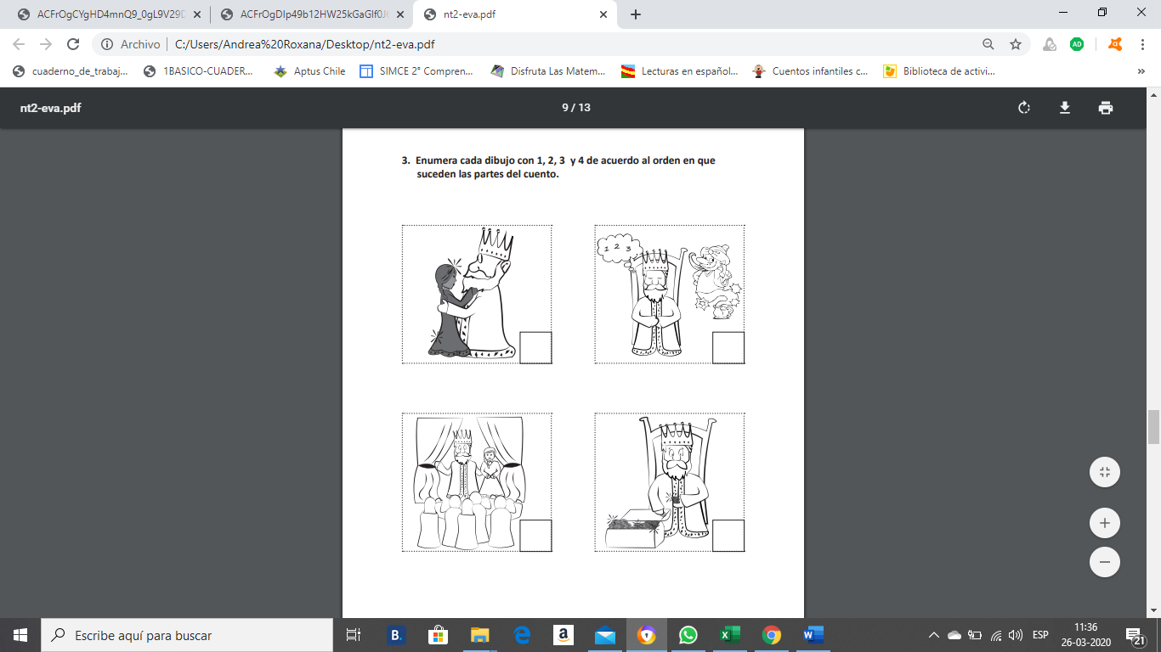

4.- Marca con una cruz como se sintió el rey cuando convirtió a su hija en oro



5. Lee cada uno de los mini cuentos y responde las preguntas que se plantean en cada situación

